

Ящик для упора шеста
ТУ-9610-004-51879206-2009г.

ПАСПОРТ
Ящик для упора шеста

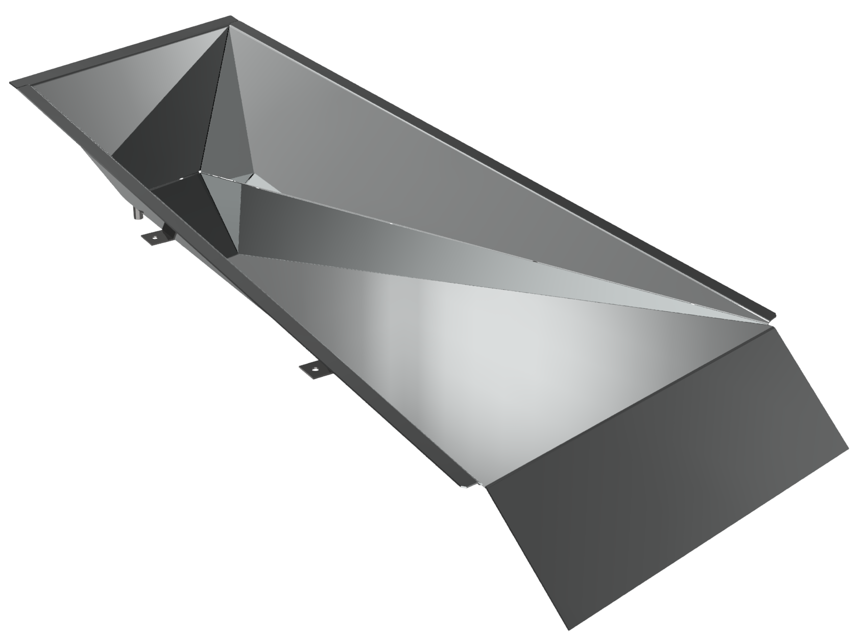

1. Общие положения.

Настоящий Паспорт (руководство) содержит краткое техническое описание продукции — «Ящик для упора шеста» (далее – ящика), что дает общее представление о конструкции и требованиях к эксплуатации изделия.
Ящик для упора шеста представляет собой спортивное оборудование, которое предназначено при проведении соревнований и тренировок по прыжкам в высоту шестом. Конструкция ящика покрыта цинкосодержащим грунтом и порошковой эмалью. Для слива воды ящик снабжен дренажным отверстием

2. Технические характеристики.

Габаритные размеры :
Длина 1274мм;
Ширина 653мм;
Высота 200мм;
Длина рабочей части 1080 мм;
Ширина рабочей части 600 мм ;
Глубина рабочей части 200мм ;
Масса 21 кг.

3. Комплектность.

№ п\п | Обозначение | Кол-во, шт.
1 | Ящик в сборе | 1
2 | Шланг гофрированный ПФХ – 1м | 1
3 | Шланг резиновый – 1м | 1
4 | Хомут червячный | 1
5 | Упаковка (п\э плёнка) | 1
6 | Паспорт изделия | 1

4. Конструктивные особенности изделия.

Ящик представляет собой сварную конструкцию из стальных листов. Ящик покрыт цинкосодержащим грунтом и порошковой эмалью.

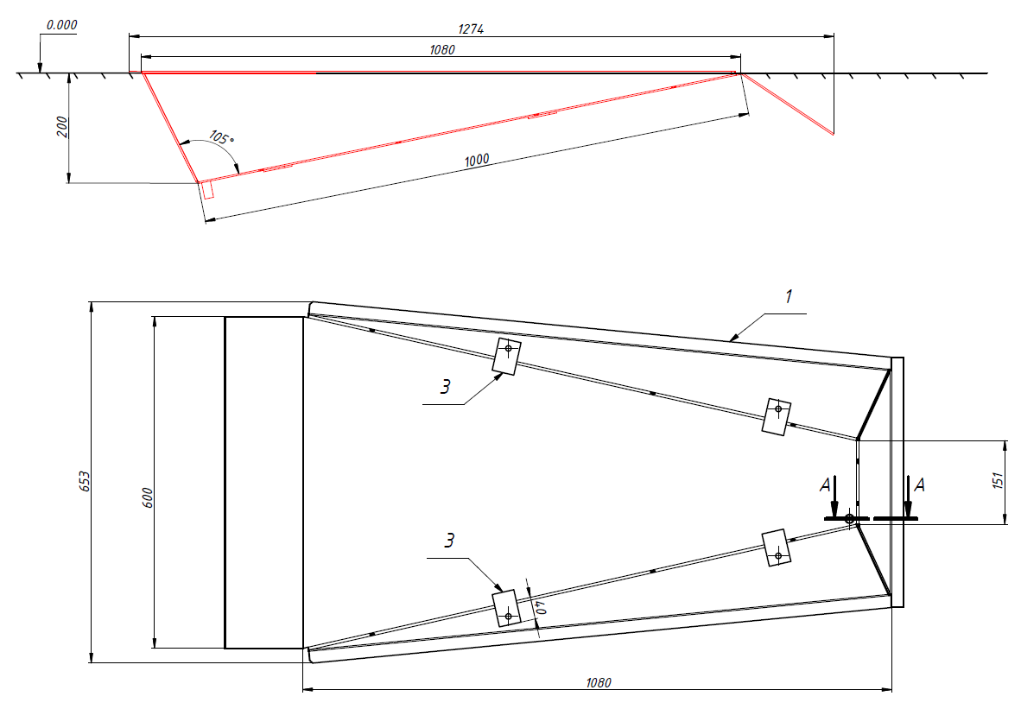
Рис.1 Общий вид.

5. Правила сборки, установки изделия.

Так как установка изделия производится заказчиком необходимо:
  - Во избежание травм сборка изделия должна производиться минимум двумя взрослыми специалистами (не моложе 18 лет).
  - Перед установкой необходимо установить резиновый шланг при помощи хомута на патрубок ящика. Для защиты от пережимов дополнительно использовать гофрированный шланг поверх резинового.
  - Установка ящика должна проводиться согласно схеме на Рис.1.

6. Указание мер безопасности

Перед началом эксплуатации необходимо проверить все крепежные соединения и надежность установки изделия. Проверка затяжки резьбовых соединений должна производиться не реже 1 раза в неделю.
Эксплуатация изделия при неисправных или ослабленных элементах крепления не допускается.
При обнаружении каких - либо неисправностей эксплуатацию прекратить до полного их устранения.
Запрещается вставать на тележку, использовать не по назначению. Необходимо равномерно распределять нагрузку на ложементы тележки, не укладывая инвентарь только на одну сторону.

7. Условия эксплуатации, транспортировки и хранения.

Изделие должно ежедневно осматриваться и проверяться на предмет повреждений. Зазоры и люфт устраняться, болты подтягиваться не реже 1 раза в неделю.
Эксплуатация и транспортировка изделия должна осуществляться в условиях, исключающих воздействие избыточной влажности, агрессивных сред, так же следует исключить возможность механических повреждений.
Изделие должно храниться (до установки в упаковке производителя) в сухих, закрытых, проветриваемых помещениях грузоотправителя и грузополучателя на расстоянии не менее 1м от отопительных приборов, при условии защиты изделий от прямого воздействия солнечных лучей, механических повреждений и действия агрессивных сред. Необходим периодический уход за поверхностью изделия, протирка от пыли и загрязнений.

8. Гарантийные обязательства

Изготовитель гарантирует соответствие изделия требованиям технических условий при соблюдении мер безопасности, правил и условий сборки, установки, эксплуатации, транспортирования и хранения.
Гарантийный срок эксплуатации 12 месяцев со дня продажи.
Гарантия не распространяется на изделия, поврежденные при перевозке или из-за несоблюдения мер безопасности, правил и условий сборки, установки, эксплуатации, транспортирования и хранения, приведенных в данном руководстве.
Изготовитель оставляет за собой право на внесение изменений в конструкцию и комплектацию изделия, не отраженных в тексте паспорта, не влияющих на его эксплуатационные качества.

9. Сведения о рекламациях

В случае обнаружения дефектов и неисправностей изделия, Заказчик имеет полное право предъявить рекламацию в течении 30 дней с момента получения изделия, а Изготовитель обязуется удовлетворить требования по рекламации в течении 30 дней с момента получения последней.

ООО «ФСИ «Аналитика»
Юридический адрес: 443532 Самарская обл., Волжский р-он,
поселок Верхняя Подстепновка, ул. Специалистов, д. 16 Б

Тел/факс. (846)212-99-83
Электр.почта: e-mail: sales@sfsi.ru
Сайт компании: www.sfsi.ru

